

**КОЛЛЕДЖ КОСМИЧЕСКОГО МАШИНОСТРОЕНИЯ И ТЕХНОЛОГИЙ**

**Курсовой проект**

**По МДК.01.02 Прикладное программирование**

**СОЗДАНИЕ КОМПЬЮТЕРНОЙ ИГРЫ** «**ДОЛЛАР**»

Пояснительная записка

КП.09.02.03.22.16ПЗ

Обучающийся группы П3-19 Сухомлинов А.К.

Руководитель курсового проекта Кочетков С. С.

Результат защиты\_\_\_\_\_\_\_\_\_\_\_

**Королёв, 2022**



**КОЛЛЕДЖ КОСМИЧЕСКОГО МАШИНОСТРОЕНИЯ И ТЕХНОЛОГИЙ**

|  |  |  |
| --- | --- | --- |
| |  |  | | --- | --- | |  | «УТВЕРЖДАЮ»  Заместитель директора по учебной работе  \_\_\_\_\_\_\_\_\_\_\_\_\_\_\_\_\_\_\_ Е.В. Антропова  \_\_\_\_\_\_\_\_\_\_\_\_\_\_\_\_\_\_\_\_\_\_\_\_\_\_2022 г. | |

**ЗАДАНИЕ**

**на курсовой проект**

МДК 01.02 Прикладное программирование

обучающийся специальности 09.02.03 Программирование в компьютерных системах

группы П3-19, 3 курса **Сухомлинов Андрей Контснатинович**

Тема курсового проекта **«Создание компьютерной игры «Доллар»»**

Утверждена приказом от «04» мая 2022 г. № 01-05/948

**Содержание проекта:**

Введение.

Глава 1. Анализ и сравнение различных игровых движков для создания компьютерных игр.

Глава 2. Проектирование и разработка компьютерной игры «Доллар»

Глава 3. Анализ работы компьютерной игры «Доллар»

Заключение.

Список использованной литературы и интернет - ресурсов.

Приложения.

Презентация.

Срок выполнения курсового проекта 23 июня 2022 года

Председатель цикловой комиссии \_\_\_\_\_\_\_\_\_\_\_\_\_\_\_\_\_\_\_\_\_\_ А. А. Эшанов

Руководитель курсового проекта \_\_\_\_\_\_\_\_\_\_\_\_\_\_\_\_\_\_\_\_\_\_\_\_\_\_\_\_\_ С. С. Кочетков подпись

Задание принял к исполнению \_\_\_\_\_\_\_\_\_\_\_\_\_\_\_\_\_\_\_\_\_\_\_\_\_\_\_\_\_\_\_\_\_А.К. Сухомлинов

подпись студента

Дата выдачи задания «04» мая 2022 года

**Введение**

**Курсовая работа по программированию в среде «PyCharm»**

Задачи курсовой работы:

* Систематическое закрепление, углубление знаний полученных при изучении дисциплины «Прикладное программирование в среде Python».
* Разработать Кликер.
* Улучшение навыков владения PyCharm.

**Глава 1. Анализ и сравнение различных игровых движков для создания компьютерных игр.**

Во второй половине прошлого столетия технический прогресс стремительно начал набирать обороты. Первые ЭВМ были очень дорогими и занимали много места. Но, со временем, различные вычислительные устройства развивались все сильнее и сильнее. С тех пор прошло много времени и в наши дни практически каждый имеет личный компьютер, и никто не считает это чем-то необычным. С развитием компьютеров стали появляться и первые компьютерные игры.

Сегодня компьютерные игры являются одним из популярнейших развлечений и имеют как широкую аудиторию, так и большой спектр платформ: игровые автоматы, компьютеры, телефоны, планшеты и так далее. Если раньше компьютерные игры выпускались в основном различными профессиональными студиями разработчиков игр, то в наши же дни широкую популярность имеет инди-разработка игр.

Инди-разработка отличается от разработки игры крупными студиями тем, что, как правило, в этом случае игру разрабатывает один человек или небольшая группа людей. Кроме того, инди-игры обладают небольшим бюджетом, а иногда и его отсутствием. Неплохим подспорьем в данной ситуации будет использование готовых игровых движков — это снизит как денежные, так и временные затраты на разработку. Игровой движок (game engine) — программное обеспечение, предназначенное для разработки компьютерных игр и прочих интерактивных программ, обрабатывающих графику в реальном времени.

В данной статье будет рассмотрено 3 наиболее распространенных игровых движка: Unity 2018, Unreal Engine 4, CryEngine V. Unity 2018 — кроссплатформенный движок для разработки игр, разработанный компанией Unity Technologies [2]. Имеет огромное количество поддерживаемых платформ (ПК, приставки, мобильные ОС, VR платформы и др.). Можно отметить довольно низкие системные требования данного движка. Имеет широкий спектр различных инструментов, как для художниковразработчиков (например, Timeline для разработки анимационных сцен, Cinemachine — набор «умных» и динамических камер, Progressive Lightmapper для работы с освещением и отличная поддержка программы Autodesk Maya для работы с 3D-анимацией и моделированием), так и для программистов-разработчиков. Движок позволяет вести разработку как 2D, так и 3D проектов. Unity 2018 поддерживает такие языки программирования как C# и UnityScript (основанный на JavaScript). Имеется 3 версии этого игрового движка — Personal (бесплатно), Plus (35$ в месяц), Pro (125$ в месяц). Данные версии отличаются лишь предлагаемым функционалом и максимально допустимым годовым доходом (100 тыс. долларов, 200 тыс. долларов и без ограничений соответственно).

Движок является очень универсальным и позволяет использовать его для разработки самых разнообразных продуктов, как двумерных, так и трехмерных. Согласно статистике [3], в мире установлено уже более 28 млрд игр на платформе Unity, кроме того, на Unity сделано 50% мобильных игр и 60% контента для альтернативной и виртуальной реальности. Кроме того, данный движок является самым распространенным в мире и его используют около 45% разработчиков. CryEngine V — самая последняя версия игрового движка от компании Crytek [1]. Данный движок может похвастаться отличной графикой. Поддерживает всего 4 платформы — Windows, Playstation 4, Xbox One, Oculus Rift. Этот игровой движок делает большой упор на визуальную составляющую проекта, поэтому имеет большое количество функций и инструментов для достижения превосходного качества изображения. Кроме того, в движке реализовано немало инструментов для работы с физикой объектов. CryEngine поддерживает языки программирования С++ и Lua, в нем доступна система визуальных скриптов Flowgraph, которая позволяет создавать и контролировать игровую логику и события без необходимости писать скрипты вручную. Имеется большое количество настроек анимации персонажей, в том числе параметрическая скелетная анимация. Кроме того, CryEngine включает в себя встроенную система искусственного интеллекта, позволяющая настроить реалистичное поведение неигровых персонажей.

Распространяется со свободной лицензией, при условии, что продукт, созданный на движке, приносит прибыль более 5 тысяч долларов в год, в противном случае 5% прибыли отчисляется Crytek. Данный движок является, прежде всего, отличным инструментом для разработки 3D проектов, где делается упор на визуальную составляющую и физику объектов. Unreal Engine 4 — игровой движок, разработанный компанией Epic Games [4]. Обладает широким спектром поддерживаемых платформ, хотя и не настолько широким, как у Unity. Движок позволяет добиться фотореалистичной графики с помощью большого количества настроек рендера, динамических теней, отражений каналов освещения. Одной из отличительных особенностей является полный доступ к исходному коду на языке C++.

Также движок содержит систему визуальных скриптов Blueprint, которая позволяет управлять игровой логикой без написания скриптов вручную, хоть такая возможность и имеется (на том же языке C++). Unreal Engine также имеет широкую поддержку разработки мультиплеерных игр. Данный движок поставляется с масштабируемой и проверенной архитектурой клиент/сервер. Данный движок подходит прежде всего для разработки трехмерных игр с упором на мультиплеер.

В заключение можно сказать, что все 3 рассмотренных движка являются неплохими инструментами для создания игр инди-разработчиками, при этом каждый имеет свои отличительные черты, которые смогут помочь каждому разработчику выбрать именно тот, что лучше всего подойдет для реализации его проекта.

## CryEngine – игровой движок

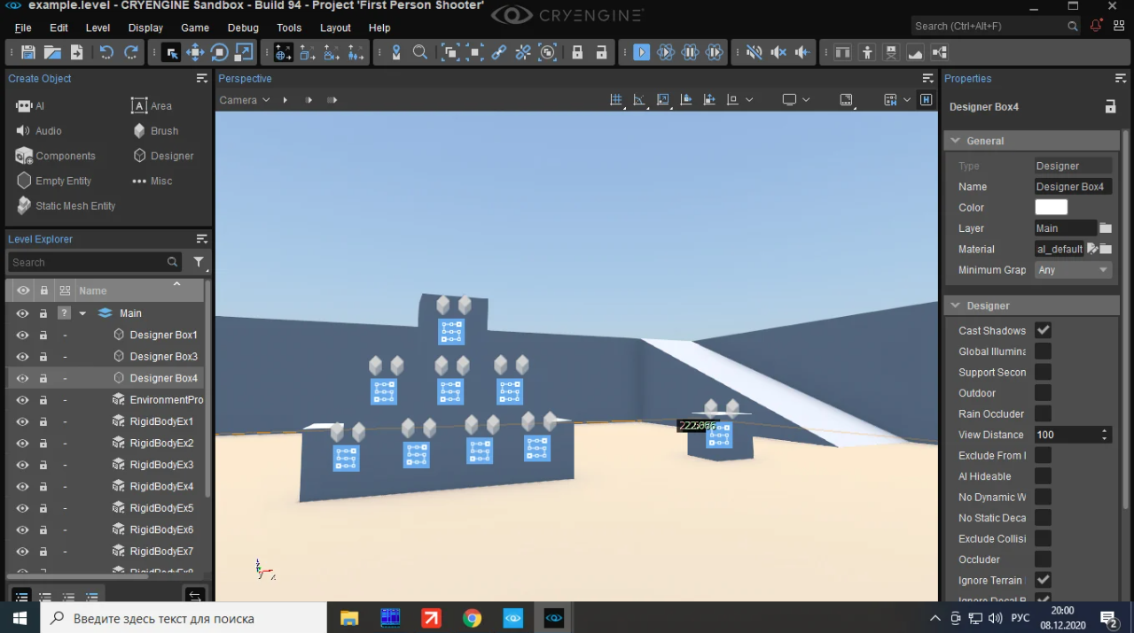**Рисунок 1 – игровой движок**

## Движок CryEngine был разработан немецкой студией [Crytek](https://cubiq.ru/kompaniya-crytek/) для шутера Far Cry, который вышел в [2004 году](https://cubiq.ru/luchshie-igry-2004-goda/) и оказал огромное влияние на развитие игр [с открытым миром](https://cubiq.ru/luchshie-odinochnye-igry-s-otkrytym-mirom-na-pc/). Проект позволял перемещаться по огромной территории без подзагрузок, поощрял свободный подход к выполнению миссий, а также демонстрировал потрясающую графику.

Вскоре после выхода Far Cry все права на CryEngine были выкуплены компанией Ubisoft, которая использовала движок для нескольких аддонов к шутеру. Также он лег в основу движка Dunia Engine, на котором были разработаны все последующие части [серии Far Cry](https://cubiq.ru/seriya-igr-far-cry/), и был лицензирован компанией NCSoft для [MMORPG](https://cubiq.ru/mmorpg/) [Aion](https://cubiq.ru/games/aion/): The Tower of Eternity.

Crytek тем временем занялась созданием движка CryEngine 2, на котором и был разработан знаменитый Crysis (а также аддоны Crysis Warhead и Crysis Wars). Дальнейшие итерации – CryEngine 3 (сейчас принадлежит Amazon), CryEngine (4), CryEngine V – являются закономерным развитием CryEngine 2. Впрочем, начиная с [2013 года](https://cubiq.ru/luchshie-igry-2013-goda/), присвоение версиям движка порядковых номеров считается условным, так как сама Crytek предпочитает именовать его CryEngine, без каких-либо цифр.

Игры на движке CryEngine разрабатываются не только студией, создавшей его. Изначально его могли лицензировать сторонние компании за фиксированную плату, а образовательные учреждения могли использовать его бесплатно, но на некоммерческой основе – только для обучения студентов. Но начиная с [2016 года](https://cubiq.ru/luchshie-igry-2016-goda/) движок и SDK (набор средств разработки) распространяются бесплатно для всех желающих, но с условием выплаты Crytek 5% прибыли при доходах, превышающих 5000 долларов/евро (начиная с версии 5.5, на более ранних версиях роялти не выплачивается).

Движок отличается продвинутыми возможностями по разработке видеоигр и поддержкой самых передовых технологий, включая DirectX 12, Vulkan API, VR, написание скриптов на C#, попиксельное освещение в реальном времени, карты отражений, детализированные текстуры, туман, поверхности с бликами, реалистичную [физику](https://cubiq.ru/igry-s-samoj-realistichnoj-fizikoj/), продвинутую анимацию и многое, многое другое.

CryEngine позволяет создавать игры с почти фотореалистичной графикой. При должном умении проекты, разработанные с его помощью, превосходят по качеству картинки любые игры на [Unreal Engine 4](https://cubiq.ru/dvizhok-unreal-engine/) или [Unity](https://cubiq.ru/dvizhok-unity/). К тому же, движок содержит функциональный realtime renderer, позволяющий быстро испытать только что созданный уровень или сцену.

Crytek разработала собственную технологию [трассировки лучей](https://cubiq.ru/trassirovka-luchej/) на движке, которая работает на [видеокартах](https://cubiq.ru/luchshie-igrovye-videokarty-2018-goda/) [AMD](https://cubiq.ru/amd-ili-intel-chto-luchshe-dlya-igr-v-2019-godu/) и Nvidia и не требует мощности графических чипов [RTX](https://cubiq.ru/nvidia-rtx-vs-gtx-v-chem-raznitsa/). Наконец, обязательно стоит упомянуть GameSDK – инструмент, на основе которого можно быстро создавать собственные игры, используя в том числе ассеты с официального сайта Crytek.

Есть у движка и недостатки. Так, многие разработчики отмечают трудности при работе с ним, возникающие из-за сложности сборки билда, наличия багов в редакторе, скромного выбора ассетов, ограничений для разработки [сетевой](https://cubiq.ru/luchshie-igry-s-druzyami-po-seti-na-pk/) игры, а также отсутствия хорошей техподдержки и активного комьюнити, в результате чего часто приходится решать проблемы методом проб и ошибок, не имея возможности посоветоваться с опытными коллегами.

Конечно же, главной и лучшей игрой на движке CryEngine является Crysis – шутер, который в [2007 году](https://cubiq.ru/luchshie-igry-2007-goda/) показал геймерам, насколько красивыми могут быть виртуальные миры. Правда, для максимальных настроек графики требовались топовые конфигурации ПК, но результат того стоил. Сиквелы Crysis ориентировались уже на консоли, поэтому были не настолько технологичными, но, тем не менее, демонстрировали вполне приличную картинку, по части которой уверенно обходили своих современников.

Crytek также выпустила [ремастеры](https://cubiq.ru/luchshie-remastery-igr/) игр [серии Crysis](https://cubiq.ru/seriya-igr-crysis/) для РС, PlayStation, Xbox и Switch — с улучшенной графикой, включая трассировку лучей в реальном времени, [оптимизацией](https://cubiq.ru/samye-optimizirovannye-igry-na-pk/) под многопоточные [процессоры](https://cubiq.ru/luchshie-protsessory-dlya-igrovyh-pk-v-2018-godu/) и обновленным ИИ. Игры, конечно же, выполнены на последней версии движка.

## Unity - игровой движок

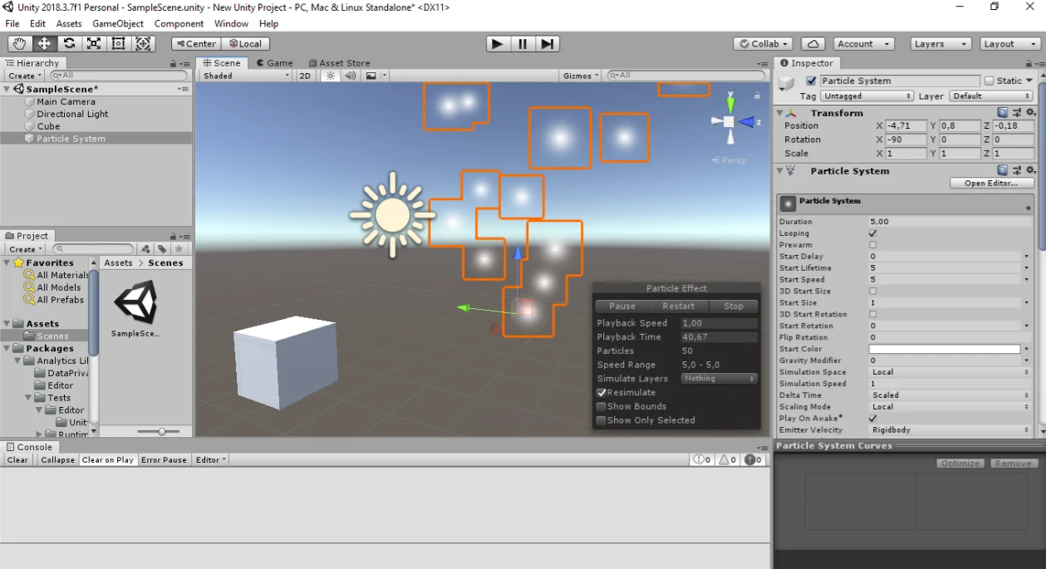

**Рисунок 2 – игровой движок**

Unity — это игровой движок, на котором разрабатывают мобильные игры и проекты для ПК (Windows, iOS, Linux) и консолей, например для Xbox, PlayStation. В нем есть разные компоненты для работы с графикой, анимацией, физикой объектов, звуком, шаблонами и скриптами.

Это удобный бесплатный инструмент для начинающих разработчиков, в нем можно создавать проекты в одиночку. На этом движке созданы проекты [Genshin Impact](https://genshin.mihoyo.com/pc-launcher/" \l "/" \t "_blank), [Hearthstone](https://playhearthstone.com/ru-ru" \t "_blank), [Outlast](https://store.steampowered.com/app/238320/Outlast/?l=russian" \t "_blank), [Cuphead](https://store.steampowered.com/app/268910/Cuphead/" \t "_blank), [Pokemon GO](https://www.pokemon.com/ru/pokemon-video-games/pokemon-go/" \t "_blank) и [другие](https://unity.com/madewith?_gl=1%2A1oabzh5%2A_gcl_aw%2AR0NMLjE2Mjk3NTU1MDAuQ2owS0NRandqbzJKQmhDUkFSSXNBRkc2NjdVcDRTUm1JNlZkdGRhS0pyX2RCWVpvWmw3NHZPMmh6aEtuMzQ5RnhEZ1M3VHJ4Snk0TnZnWWFBcEE1RUFMd193Y0I.&_ga=2.70142483.2000188060.1631510927-217205146.1628164017#getstartedpage) популярные игры.

Некоторые игровые движки созданы под конкретные жанры или отдельные игры. Например, польская студия [CD Projekt RED](https://en.cdprojektred.com/) создала REDengine, на котором разработаны серии «Ведьмак» и Cyberpunk 2077. Unity можно считать универсальным мультиплатформенным движком, на котором создаются игры разных жанров (платформеры, шутеры, RPG и так далее).

* **Доступность.** Начать разработку и выпускать свои первые проекты можно бесплатно с тарифом [Personal](https://store.unity.com/products/unity-personal" \t "_blank), он предназначен для частных лиц и небольших организаций с доходом менее $100 тыс. за 12 месяцев. Когда этих возможностей будет недостаточно, можно переключиться на более продвинутые тарифы Plus или Pro. На этих тарифах есть доступ к аналитике и решения для монетизации проектов.
* **Низкий порог вхождения в разработку.**Собрать игру на Unity получится, даже если вы не умеете писать код. В библиотеке Asset Store есть бесплатные шаблоны персонажей, звуков и фонов, которые можно использовать в первых проектах. На официальном сайте движка есть статья «[How to make a game with no coding in Unity](https://unity.com/how-to/make-games-without-programming?_gl=1%2A1oabzh5%2A_gcl_aw%2AR0NMLjE2Mjk3NTU1MDAuQ2owS0NRandqbzJKQmhDUkFSSXNBRkc2NjdVcDRTUm1JNlZkdGRhS0pyX2RCWVpvWmw3NHZPMmh6aEtuMzQ5RnhEZ1M3VHJ4Snk0TnZnWWFBcEE1RUFMd193Y0I.&_ga=2.70142483.2000188060.1631510927-217205146.1628164017" \l "create-unity-without-code" \t "_blank)», в которой подробно описываются инструменты, необходимые новичкам для создания игр.
* **Обучение.** Для новичков создали подробные обучающие материалы в разделе [Learn](https://learn.unity.com/" \t "_blank), где объясняется, как создать проект, разместить персонажа, создать для него окружение, научить взаимодействовать с предметами, создавать разные уровни сложности и в итоге собрать первый проект. Такое доступное и бесплатное обучение — важная особенность Unity.
* **Поддержка** **сообщества.** Комьюнити Unity-разработчиков большое, поэтому велика вероятность, что с вашей проблемой кто-то уже сталкивался. Есть [форум](https://forum.unity.com/?_gl=1*1menm4n*_gcl_aw*R0NMLjE2Mjk3NTU1MDAuQ2owS0NRandqbzJKQmhDUkFSSXNBRkc2NjdVcDRTUm1JNlZkdGRhS0pyX2RCWVpvWmw3NHZPMmh6aEtuMzQ5RnhEZ1M3VHJ4Snk0TnZnWWFBcEE1RUFMd193Y0I.&_ga=2.105342592.2000188060.1631510927-217205146.1628164017), раздел «[Ответы](https://answers.unity.com/index.html?_gl=1*1oglnwj*_gcl_aw*R0NMLjE2Mjk3NTU1MDAuQ2owS0NRandqbzJKQmhDUkFSSXNBRkc2NjdVcDRTUm1JNlZkdGRhS0pyX2RCWVpvWmw3NHZPMmh6aEtuMzQ5RnhEZ1M3VHJ4Snk0TnZnWWFBcEE1RUFMd193Y0I.&_ga=2.36577955.2000188060.1631510927-217205146.1628164017)» на официальном сайте и индивидуальные консультации [Unity Live Help](https://livehelp.unity.com/" \t "_blank), которые будут помогут справляться с трудностями.

## Сложности в работе с Unity

Unity — отличный движок для мелких мобильных проектов, но для AAA-игры это не самый подходящий инструмент. Вот почему:

* **Производительность.**Нужно хорошо знать тонкости разработки пользовательского интерфейса, чтобы сделать его производительным.
* **Оптимизация.** Кроссплатформенные и кроссжанровые движки имеют меньшую производительность по сравнению с узконаправленными движками. Это влияет на скорость работы, качество графики и FPS (частота кадров в секунду). Оптимальный диапазон кадров для качественной картинки в игре — 30-60 FPS. Чтобы добиться стабильного результата, разработчики игр уровня AAA (triple-A, высокобюджетные компьютерные игры) создают собственные движки под проекты.
* **Нет шаблонов.** Простой проект можно собрать на плохом коде. Но как только игра становится чуть сложнее, нужна хорошо продуманная архитектура, иначе ее не получится выпустить.

1. **Scene —** окно сцены, в котором выстраивается игровое пространство (элементы игрового мира, текстуры, фигурки персонажей и прочее).
2. **Games —** окно игры, в котором можно посмотреть глазами пользователя, как будут двигаться элементы и работать игровые механики.
3. **Hierarchy —** окно иерархии, в нем перечислен список всех элементов (GameObject), которые помещены в окно Scene.
4. **Project —** система папок, в которых хранятся ассеты по категориям (текстуры, шрифты, звуки и т.д.).
5. **Console —** программисты используют ее для отладки и поиска ошибок.
6. **Inspector —** окно для изменения элементов игры, их размера, цвета, положения в пространстве и других характеристик.

## C:\Users\p3-19\Downloads\3.PNGUnreal Engine - игровой движок

## Рисунок 3– игровой движок

За свой почти 20-летний опыт в геймдеве я поработал с многими игровыми движками, а некоторые разрабатывал сам, будучи программистом. Занимался геймплеем, графикой, core-системами и игровым back-end для проектов на PC, консолях и мобильных платформах. И в разработке любого продукта вопрос игрового движка всегда является одним из очень важных.

Над игрой трудятся разные специалисты — программисты, художники, дизайнеры, саунд-дизайнеры и эксперты других профессий, которых сейчас в геймдеве очень много. Для создания качественного продукта им нужен набор инструментов — игровой движок.

Когда такого широкого доступа к популярным сегодня Unity, Unreal Engine, CryEngine и другим не было, люди садились и писали все сами. Это — сложно, долго и достаточно рискованно, так как не у всех команд хватает технических знаний и навыков для этого.

Но цель игровых студий — выпуск одной или нескольких игр, поэтому более практично переложить эту часть работы на крупные компании, у которых есть ресурсы для разработки набора инструментов, а самим сконцентрироваться непосредственно на игре. Особенно, если вы — маленькая/средняя студия или инди-разработчик.

Один из самых популярных движков сегодня – Unreal Engine, разрабатываемый и поддерживаемый компанией Epic Games. «Эпики» сегодня являются одним из столпов индустрии, особенно в технологической части. Потому уровень качества и количество фичей, которые предлагаются разработчикам, оставляют многих конкурентов позади.

Следующее преимущество UE — он бесплатный. Есть определенные условия и роялти, но весь инструментарий доступен сразу и в полном объеме для создания игры AAA-качества. Широкий функционал подразумевает непростой интерфейс, особенно для новичков, но об этом я расскажу ниже.

Сейчас большой объем работы при создании игры ложится на геймдизайн, креативный дизайн и создание контента. В Unreal есть все необходимое для дизайнеров, артистов и программистов, причем весь исходный код открыт — любую часть можно кастомизировать под проект. Это делает систему более гибкой. За счет открытости у UE большое комьюнити, а исправление найденных багов самим сообществом быстро попадает в официальные обновления.

Еще одним плюсом Unreal Engine является мультиплейерная игра «из коробки». Фактически, после запуска редактора в несколько кликов можно создать проект, в котором уже есть сетевая игра. Учитывая рост многопользовательских игр и ставки больших компаний на онлайн-режимы с несколькими игроками, это серьезное преимущество, которого, например, нету у Unity.

### Как перейти с Unity на Unreal Engine и какие могут быть сложности?

Для начала скажу, что Unreal Engine сейчас — один из стандартов в геймдеве, потому для профессионального развития каждый специалист игровой разработки должен знать его базовый инструментарий.

Если вы работали с Unity, то переход на UE не будет сложным. Для дизайнеров и художников достаточно будет в течение нескольких дней просто изучить основы движка, многие концепции похожи. А вот программистам может потребоваться больше времени. Я рекомендую [видео](https://www.youtube.com/user/UnrealDevelopmentKit/videos) от самих Epic Games, где детально объясняется работа с движком для новичков и опытных разработчиков.

В зависимости от особенностей работы, каждый специалист обратит внимание на свое, но общий совет: смотреть на отличия в реализации той или иной функциональности.

Например, программисту искусственного интеллекта стоит обратить внимание как реализованы Behavior Tree в Unreal Engine и сравнить с тем, что он использовал раньше, а техническому художнику — как импортировать ассеты и настраивать уровни детализации в движке или редактор материалов. На этап ознакомления у команды может уйти одна-две недели.

Следующий момент — это C++, на котором написан Unreal. Кроме того, что этот язык — достаточно сложный, есть специфика самого UE (теги, маркап), управление памятью. Потому с ним придется разбираться чуть дольше, особенно если раньше вы писали только на C# или Python. Но код на С++ работает все еще быстрее других языков, и трудность в усвоении — некая плата за техническое качество и производительность финального проекта.

Для тех, кто переходит с Unity, неким вызовом может стать система классов, которая в Unreal Engine более сложная. Намного чаще в разработке игрового кода приходиться использовать наследование от базовых классов Unreal, а не только компоненты. В остальном же эти системы похожи, и у специалиста, работавшего на других популярных движках, не возникнет особых проблем при переходе на UE.

## Unreal Engine 4 - игровой движок

**Рисунок 4 – игровой движок**

Большое преимущество Unreal Engine 4 в универсальности и доступности — его могут использовать как опытные разработчики, так и новички, которые впервые берутся за создание игры. Всё дело в том, что UE4 по умолчанию поддерживает сразу два языка программирования: текстовый C++, в котором нужно писать строчки кода, и визуальный язык Blueprints, в котором игровая логика выстраивается при помощи связанных между собой блоков. Такой подход помогает сделать программирование более наглядным и понятным для тех, у кого нет опыта.

«Blueprints разработала компания Epic Games, чтобы дать инструменты программирования людям, которые далеки от этого. Поэтому научиться работать с Blueprints очень легко. Конечно, необходимо получить минимальную теоретическую базу, например, разобраться, что такое переменные и как работает функциональное и объектно-ориентированное программирование.

Но и эту теоретическую базу можно изучать, применяя Blueprints. И даже без неё можно сделать что-то интерактивное, например, кнопку, которая открывает дверь. Язык Blueprints крайне прост в освоении, и в нём есть много решений, которые делают его применение удобнее. Например, цветовая индикация различных типов переменных», — **Антон Токарев, преподаватель Нетологии, геймдизайнер в [Apella Games](https://apella.games/)**.

Есть несколько причин большой популярности UE4.

Во-первых, **UE4 поддерживает большое количество функций**, благодаря чему в нём можно создать практически любую игру.

Во-вторых, **в Unreal Engine 4 есть встроенная система визуального скриптинга**, которая позволяет без особых препятствий выстраивать игровую логику даже новичкам.

В-третьих, **движком можно пользоваться бесплатно**: в лицензионном соглашении Unreal Engine [указано](https://www.unrealengine.com/en-US/eula-reference/publishing-ru), что пока ваша игра не принесёт более $1 000 000 — после этого придётся платить 5% от дохода.

Также в Unreal Engine 4 есть возможность сделать игру, которая запустится на всех популярных платформах: PlayStation, Xbox, Switch, ПК, iOS, Android.

А ещё у движка огромное сообщество пользователей, которые создают обучающие материалы, делятся друг с другом опытом и помогают решать проблемы. Дополнительный плюс большого сообщества — множество игровых ассетов, доступных для свободного использования в своём проекте. Blueprints и C++ можно воспринимать как два последовательных этапа в процессе овладения Unreal Engine 4. Blueprints проще для восприятия и позволяет познакомиться с базовыми принципами программирования. А благодаря изучению C++ вы сможете разобраться, как всё это устроено изнутри.

«Изучая Blueprints, вы познакомитесь с основными классами и функциями самого движка, а углубляясь в C++ вы узнаете как они работают изнутри. Но пользуясь только Blueprints, у вас всё равно будет полный доступ ко всему, что вам может понадобиться для создания собственной инди-игры или интерактивного проекта», — **Антон Токарев, преподаватель Нетологии, геймдизайнер в [Apella Games](https://apella.games/)**.

Знание Blueprints может оказаться полезным для геймдизайнеров — это позволит быстро прототипировать и пробовать собственные идеи на практике. А C++ необходим для инженеров-программистов, для которых язык программирования — это основной инструмент в работе.

UE4 можно использовать и при соло-разработке. Часто инди-разработчики применяют чужие ассеты — это позволяет быстрее закончить игру, так как реализация отдельных механик может занять много времени. К счастью, в магазине представлены ассеты, сделанные как на Blueprints, так и на C++.

«Есть и Blueprints-ассеты, есть и C++ ассеты, а есть и плагины, которые написаны на C++. Есть ассеты на любой вкус! Например, ассеты на Blueprints очень полезно рассматривать изнутри — изучать, как они сделаны, и на их примере обучаться. Не все они созданы идеально, но поучиться всегда есть чему. Как минимум — как делать не надо, если вдруг там всё плохо.

Не рекомендуется использовать сторонние Blueprints-ассеты как базовые фичи своего проекта, потому что их сделали не вы. А это значит, что вы не можете быть уверены в том, что они работают как вам нужно. И зачастую их неудобно менять — особенно если автор продолжает выпускать обновления для них», — **Антон Токарев, преподаватель Нетологии, геймдизайнер в [Apella Games](https://apella.games/)**.

\*\*\*\*\*

**В итоге, Unreal Engine 4 — один из самых популярных движков из-за нескольких важных преимуществ:**

* универсальность. UE4 можно использовать и для PlayStation, и для Switch, и для ПК, — буквально для чего угодно — это даёт нужную гибкость при разработке игры;
* большая библиотекой ассетов;
* простота входа из-за Blueprints. Правда, для профессиональной работы всё равно понадобится изучить C++;
* хорошая задокументированность и поддерживаемость, активное сообщество с кучей opensource-инструментов;
* возможность бесплатного использования для небольших проектов.

Владение Unreal Engine 4 открывает перед специалистом большие возможности. Он может сделать игру в одиночку, а может присоединиться к команде. При этом предыдущий опыт имеет не такое уж большое значение — начинающий разработчик без особых проблем сможете обучиться Blueprints, чтобы создать собственный проект. Это станет отличной базой для дальнейшего изучения C++, знание которого позволит ещё больше углубиться в создание внутренней архитектуры игры.

**GODOT – игровой движок**

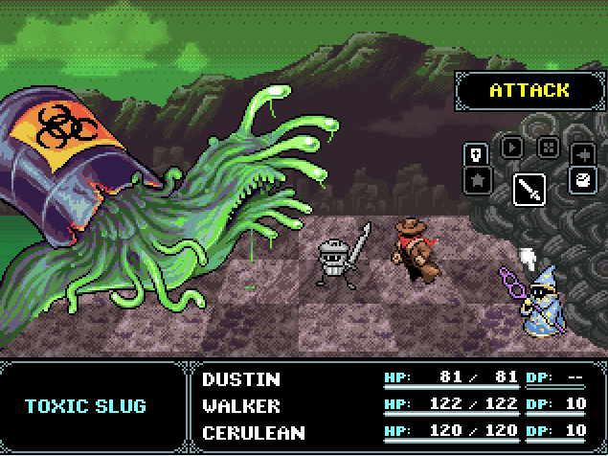

**Рисунок 5 – игровой движок**

Unity и Unreal Engine – большие имена в разработке игр. Они оба свободны в использовании, но это не конец истории. Есть также и другие, например Godot – бесплатная платформа для разработки игр с открытым исходным кодом.

Движок разработан в 2007 году двумя программистами из Аргентины – Хуаном Линетски и Ариэлем Манзур. Несколько лет Godot был основой для внутреннего ПО некоторых латиноамериканских компаний. Пока исходный код движка не выложили в открытый доступ, он выходил под разными названиями: Larvotor, Legacy, NG3D и Larvita.

Godot до сих пор активно поддерживается благодаря пожертвованиям на Patreon от сообщества, заинтересованного в развитии технологии. Он поддерживает создание как 2D, так и 3D-игр. Вместо псевдо-2D, когда трехмерный мир представлен в двух измерениях, платформа работает в реальном 2D-пространстве, выраженном в пикселях – это значительно упрощает создание и оптимизацию 2D-игр.

**Преимущества:**

* идеально подходит для 2D-игр;
* в отличие от Unity, поддерживает систему измерения в пикселях и облегчает создание пиксель-арта;
* скрипты реализованы проще, чем на других движках: помимо собственного GDScript, есть полная поддержка C# 8.0, C++, а также визуальное программирование;
* гибкая система анимации объектов, встроенная в движок;
* наличие подробной документации в сообществе, а также много полезной информации на [Reddit](https://timeweb.com/go?url=https%3A%2F%2Fwww.reddit.com%2Fr%2Fgodot%2F&hash=aca48daf9af7aa1b6dc595a1132877932c2c0b39" \t "_blank).

**Недостатки:**

* 2D-физика и тени реализованы хуже, чем на других бесплатных движках;
* могут возникнуть трудности с перемещением и изменением объектов на уровне;
* 3D-движок не может конкурировать с более мощными альтернативами;
* не поддерживает консоли.

**Игры на платформе:**Splice Crisis 2, Ruins Of Mitriom и другие

**Стоимость:**бесплатно

**Phaser 3 – игровой движок**

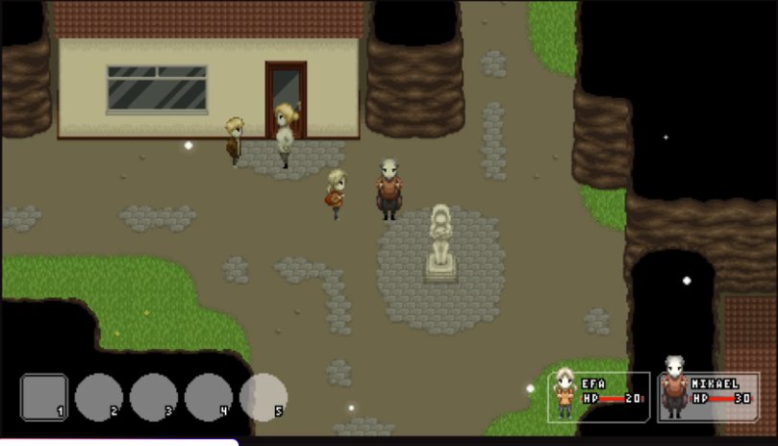

**Рисунок 6 – игровой движок**

Первая версия движка от студии Photon Storm появилась еще в 2013 году. Сегодня Phaser 3 – один из самых популярных фреймворков для создания HTML-игр. Есть возможность рендера как на Canvas, так и на WebGL. На основе библиотек PixiJS созданные игры можно скомпилировать на iOS и Android.

Phaser имеет визуальный редактор MightyEditor, который упрощает разработку, а также инструмент Phaser SandBox, позволяющий экспериментировать с возможностями фреймворка или собственным кодом, а также сохранять ссылку для демонстрации проекта.

Движок также позволяет одной строкой кода загружать различные ассеты: рисунки, звуки, spritesheet, tilemap, содержимое JSON и XML-файлов.

**Преимущества:**

* богатый инструментарий для создания 2D-игр;
* понятная документация со множеством наглядных примеров;
* быстрая интеграция приложений с веб-сайтами.

**Недостатки:**

* необходимость изучения JavaScript или TypeScript для использования дополнительных фич;
* возможность портирования на мобильные платформы только при помощи сторонних инструментов: Apache Cordova, PhoneGap.

**Игры** **на** **платформе:** Scrap Memories – Chapter One, Something Dungeons, Gems ’n Ropes и другие

**Стоимость:**бесплатно

**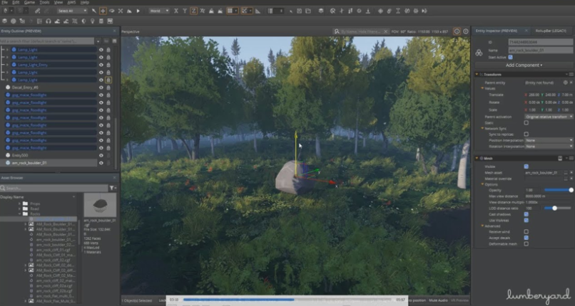Amazon Lumberyard – игровой движок**

**Рисунок 7 – игровой движок**

Последний в нашем рейтинге – молодой и бесплатный движок Lumberyard для разработки игр AAA-класса, с открытым исходным кодом и на основе CryEngine. Главная особенность – встроенная поддержка сервисов от Amazon, например AWS и Twitch.

Данный движок создавался с упором на онлайн-игры и включает в себя хороший сетевой код, а также отличную оптимизацию для отображения больших нагруженных сцен. Ко встроенным инструментам также относятся Geppetto и Mannequin, с помощью которых можно создавать анимации персонажей и ragdoll-физику. Сетевая часть использует GridMate, которая эффективно работает с сетевыми подключениями и трафиком.

**Преимущества:**

* в игру можно добавлять аналитику, облачное хранилище, источники данных в реальном времени и возможности масштабирования многопользовательских игр;
* встроенная поддержка сервисов от Amazon.

**Недостатки:**

* необходимость использования исключительно сервисов Amazon.

**Игры** **на** **платформе:** Coffence, The Grand Tour Game, New World и другие

**Стоимость:** бесплатный, но за сервисы от Amazon придется заплатить

**Официальная страница:** [Amazon Lumberyard](https://timeweb.com/go?url=https%3A%2F%2Faws.amazon.com%2Fru%2Flumberyard%2F&hash=6574eebd1cd333171e9a56ed4b7e0b24d80c6cfb" \t "_blank)

## Ren’Py – игровой движок

## 

**Рисунок 8 – игровой движок**

Бесплатный движок с открытым кодом для создания визуальных новелл. С 2004 года его используют во всем мире для разработки коммерческих и бесплатных игр в этом жанре. Разработчики Ren’Py просят авторов зарегистрировать игру в специальном разделе сайта, где уже числится более 4500 игр.

**Преимущества:**

* простой скриптовый язык;
* руководство и интерфейс на русском языке;
* множество инструментов для кастомизации.

**Недостатки:**

* необходимость знать Python для создания спецэффектов;
* редкие сложности с портированием на мобильные платформы;
* поддержка игр в браузерах.

**Игры на платформе:**Бесконечное лето, Зайчик, Katawa Shoujo, ALLBLACK Phase 1 и другие

**Стоимость:**бесплатно

**Заключение**

Движок – это возможность начать разработку игры прямо сейчас. Если раньше потребовались бы хорошие знания в программировании, то сегодня и их можно опустить. Многие из представленных выше платформ позволяют разрабатывать игры простым перетаскиванием элементов. Конечно, знание языков программирования на сложных этапах все же потребуется, но если у вас его пока нет, а желание что-то создать есть, то можете смело начинать изучение гейм-платформ.

**Глава 2. Проектирование и разработка компьютерной игры «Доллар»**

В этой главе мы раскроем потенциал одного из самых популярных языков “Python”. Именно этот язык нам поможет для написания кода нашей разработки, кликер “Доллар”.

В данной сфере разработки, на понадобится функция – function clickBtn (). Она позволит нас кликать на кнопку.

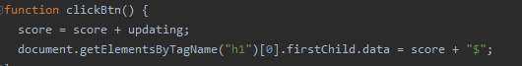

**Рисунок 9 – function clickBtn**

Следующая библиотека которая нам поможет, имеет название – function update.

Она позволит нам повысит уровень в нашей игре “Доллар”.

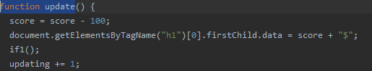

**Рисунок 10 – function update**

Чтобы потребитель не терял интерес в ходе игры, мы добавим уровни, которые будут давать мотив игроку продолжать игру и не зацикливаться на одном.

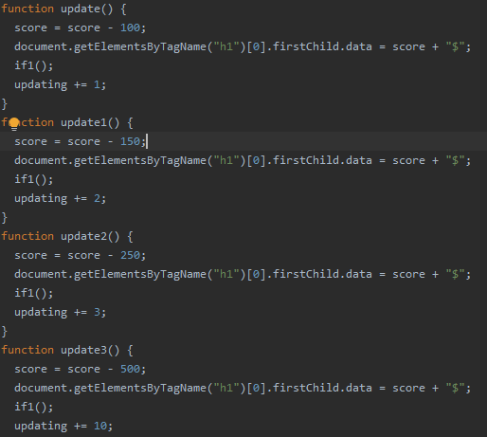

**Рисунок 11 – добавление уровней** (**function update**)

Следующее что мы сделаем это будет предел. То есть, если игрок наберет лимит в -100 $, то игра будет законченная. В этом нам поможет функция – **function if1**

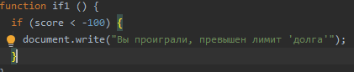

**Рисунок 12 – лимит** (**function if1**)



**Рисунок 13 – лимит (конец игры)**

Инструкция. Добавим инструкцию для игрока, при входе в игру выведем требования о которых должен быть уведомлен игрок. С этим нам поможет команда “alert”.



**Рисунок 14 – alert (инструкция)**

Теперь входе входа в игру у игрока будет всплывать окно, с интрукцией которую мы прописали выше в консоле.



**Рисунок 15 – инструкция (всплывающее окно)**

Одно из важных примечаний, является дизайн нашей игры. Нужно уделить на это внимание. Для начала мы добавим яркую кнопку, которая будет позволять нам набирать игровую валюту “Доллары”.



**Рисунок 16 – главная кнопка**

Добавим так же фон для нашей игры “Доллар”. Нужно создать визуализацию в которой будут приняты приятные цвета для глаза и объекты которые будут удерживать игрока.



**Рисунок 17 – добавление фона и новых объектов**

**Глава 3. Анализ работы компьютерной игры «Доллар»**

Проведем анализ уже готовой в ходе разработки игры “Доллар”. В этой главе мы проверим каждую кнопку и проверим на не альтернативные действия нашей игры.

Начнем с первого шага, проверка правильности написания кода и выполнения тех действия что мы вписывали в код.

1. Главная кнопка – кнопка которая позволяет зарабатывать игровую валюту “Доллар”.

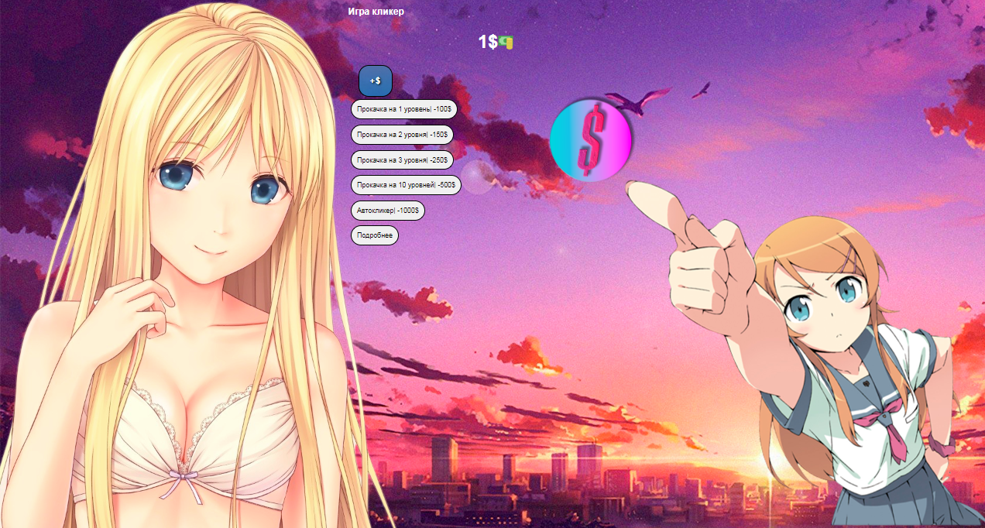

**Рисунок 18 – главная кнопка (+$)**

Кнопка выполняет правильные действия, значит код прописан правильно.

1. Дополнительная кнопка – кнопка которая позволяет нам зарабатывать игровую валюту, но выше количеством.

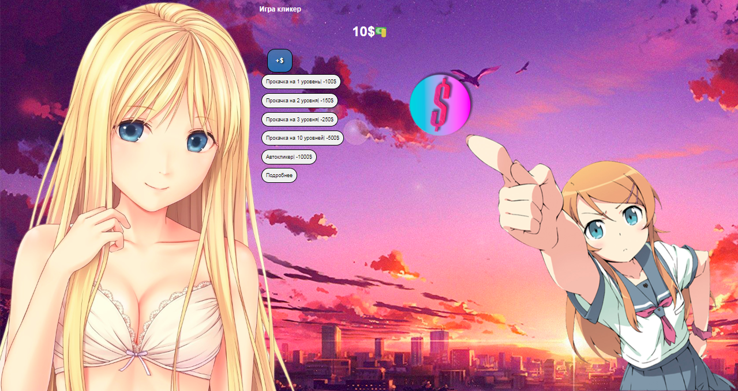

**Рисунок 19 – дополнительная кнопка (+$)**

Кнопка выполняет правильные действия, значит код прописан правильно.

1. Проверим дополнительную функцию, которая позволяет нам повысить наш уровень в игре “Доллар”.

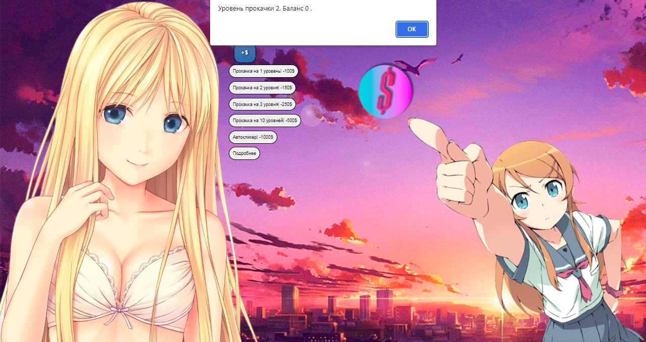

**Рисунок 20 – прокачка уровня +1**

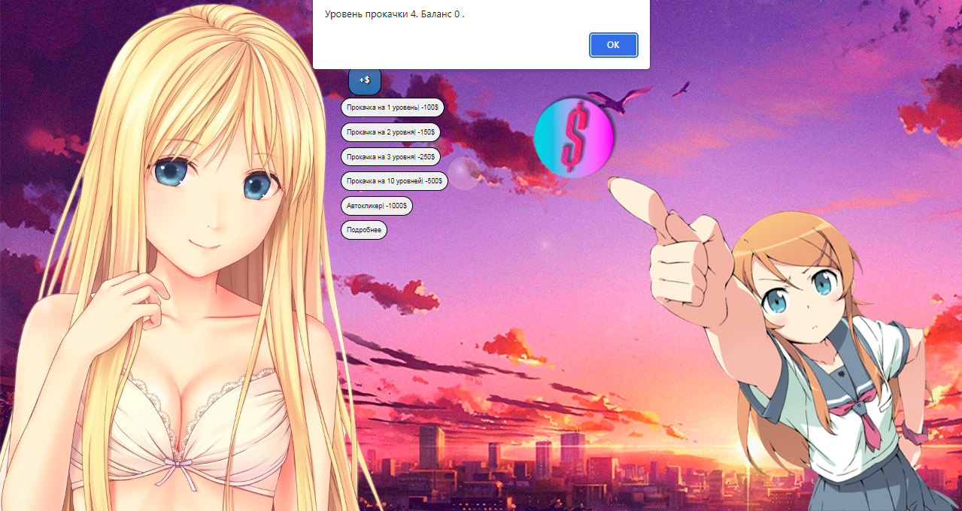

**Рисунок 21– прокачка уровня +2**

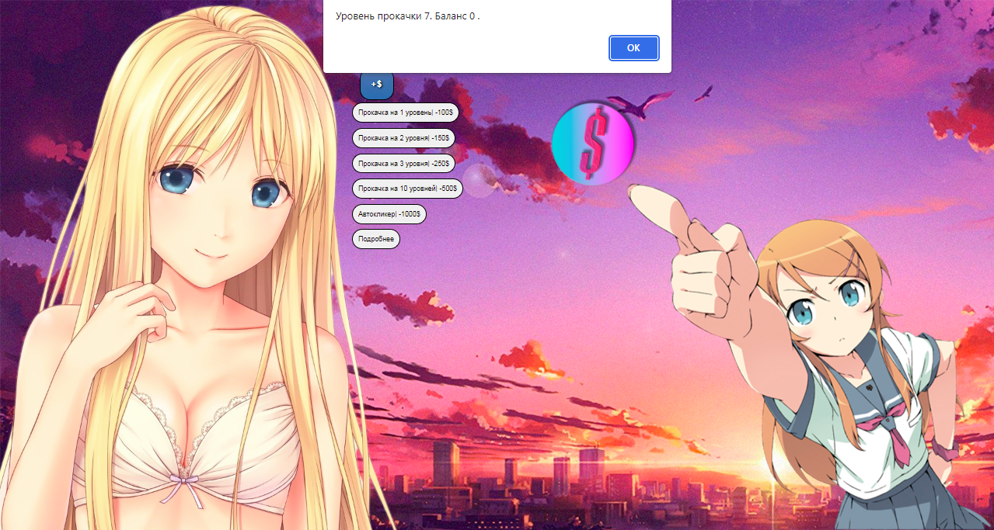

**Рисунок 22 – прокачка уровня +3**

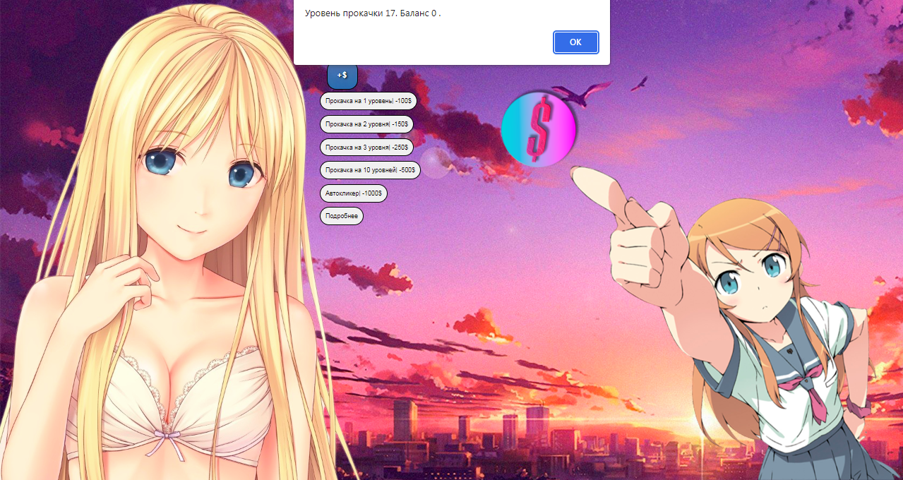

**Рисунок 23 – прокачка уровня +10**

Кнопки выполняют правильные действия, значит код прописан правильно.

1. Входе игры если игрок устанет, он может приобрести услугу в стоимости (1000$) услуга имеет название – Автокликер

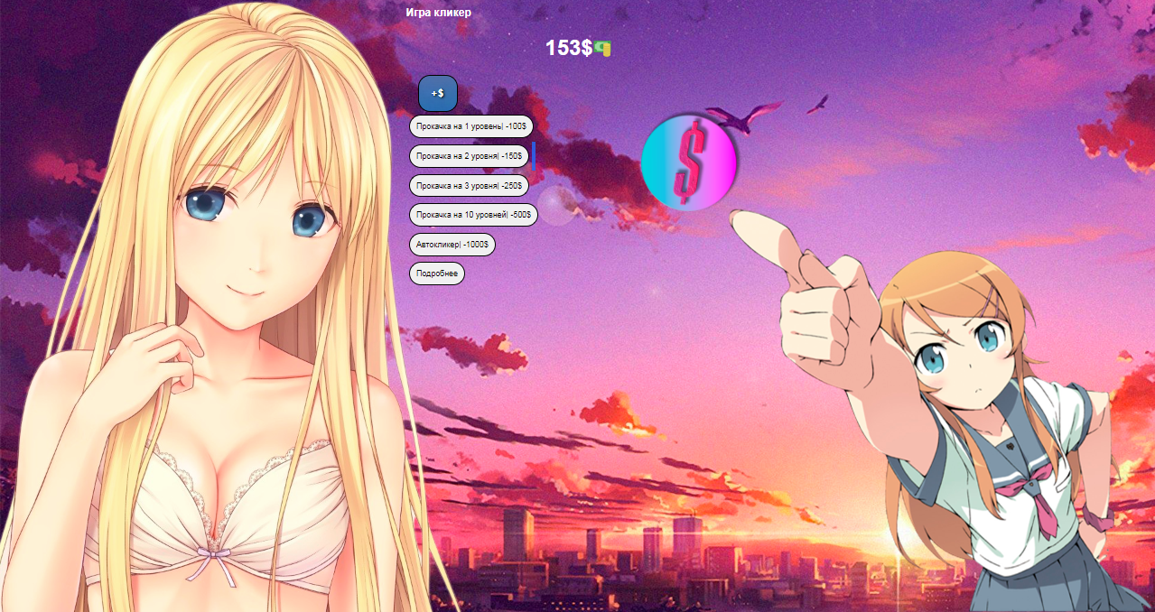

**Рисунок 24 – Автокликер**

Кнопка выполняет правильные действия, значит код прописан правильно.

1. Если игрок захочет проверить свой статус в игре, он может нажать на отдельную кнопку – Подробнее. В ней будет прописано; Уровень, баланс.

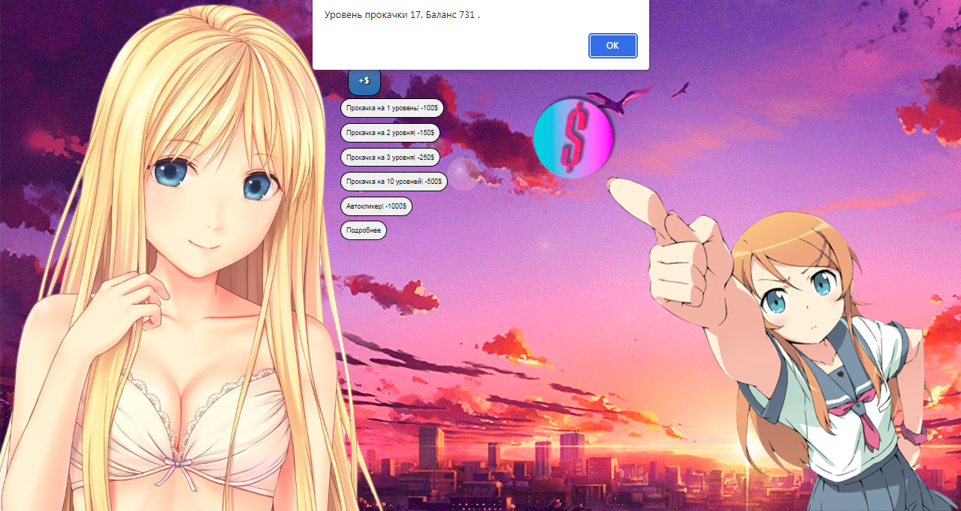

**Рисунок 25 – Подробнее**

Перед тем как пустить в ход нашу игру, стоит дать протестировать ее другим лицам. Именно так и делают большинство разработчиков, чтобы найти недостатки и минусы в их работе. После проверки других лиц, ошибок не было обнаружено.